Предмет: Геометрия
Клаcc: 7
Учитель: Хафизова Ф.К.
Тема урока «Решение задач по теме «Cоотношения между углами и сторонами треугольника».
Форма работы: классно-урочная.
Оорудование: тестовые работы, карточки для устной работы, переносная доска, модели треугольников.
Цели:
- научиться из всего изученного выбирать то, что необходимо для решения геометрических задач;
- учить самооценке, способствовать повышению собственной самооценки;
- учиться рассуждать логически, строить последовательные шаги, помогать своим товарищам наводящими вопросами решить геометрическую задачу;
- развивать наблюдательность; сообразительность;
- способствовать развитию интереса к математике.
Ход урока:
- Организация класса
- Сообщение темы и целей урока
Учитель: мы заканчиваем изучение темы «Соотношения между сторонами и углами треугольника», сегодня мы проводим обобщающий урок по этой теме и основной целью нашего урока является – систематизация и обобщение знаний учащихся. Эпиграфом к нашему уроку я выбрала слова великого русского ученого Михаила Васильевича Ломоносова, которые, по моему мнению, наиболее точно отражают цели нашего урока.

Эпиграф: математику только за тем надо изучать,
что она ум в порядок приводит.
М.В.Ломоносов
- Воспроизведение опорных знаний
Урок начался с устной работой, в ходе которой учащиеся вспомнили весь известный материал, понадобившийся затем при доказательстве теоремы и при решении задач.
- фронтальная беседа: «Назовите …»
- Основные элементы треугольника,
- Виды треугольников по углам,
- Виды треугольников по сторонам,
- Сумма углов треугольника,
- Внешний угол и его свойства,
- Соотношения между сторонами и углами треугольника,
- Неравенство треугольника,
- Свойства прямоугольного треугольника,
- Признаки равенства прямоугольного треугольника.
- Устное решение задач
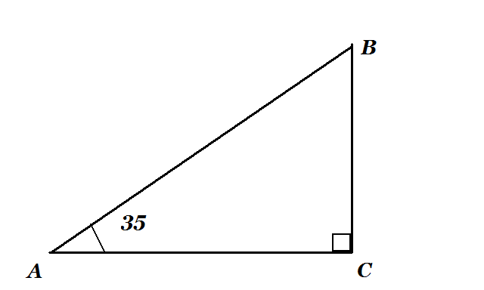
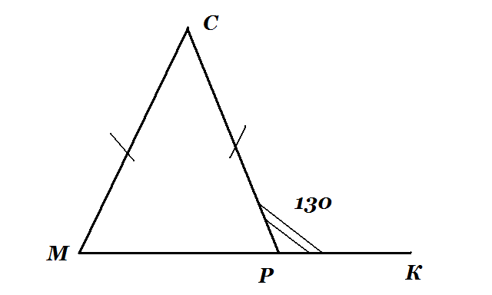

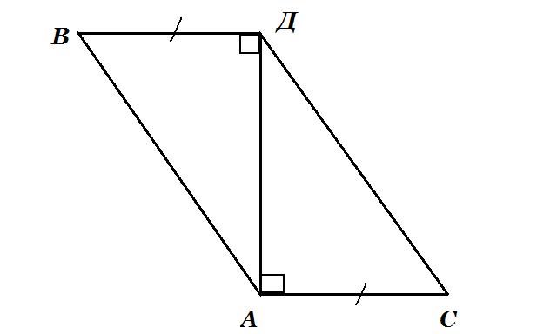

По каждому чертежу идет следующая работа:
- о какой фигуре идет речь?
- что вы знаете о ней?
- сформулируйте условие задачи;
- сформулируйте вопрос к задаче;
- какие вы видите пути её решения?
- Какие теоретические положения лежат в основе решения?
- составьте задачи для своих товарищей на приготовленных листах, на них указана фамилия, того для кого вы составляете задачу, постарайтесь составить задачу его уровня; можете усложнить задачу, добавив свои данные.
- Проверка усвоения изученного
- выполнение тестовой работы (приложение 1) – самостоятельная работа учащихся, по ходу ее выполнения ребята заполняют предложенный им цветок или домик (вписывают туда полученные ответы);
- проверка выполнения работы: сильные учащиеся сдают листы с решениями ( в домике или цветке должно получиться слова: «отлично» и «молодец»;
- с ребятами слабо успевающими осуществляется взаимопроверка;
- проверка осуществляется по листам с ответами;
- Решение задач по теме
- Игра «Угадай»
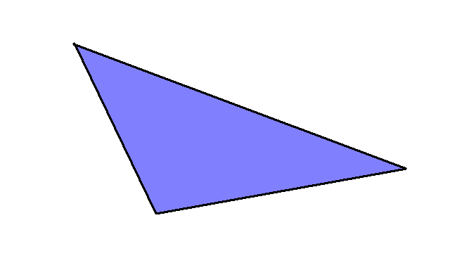
На доске пять треугольников:
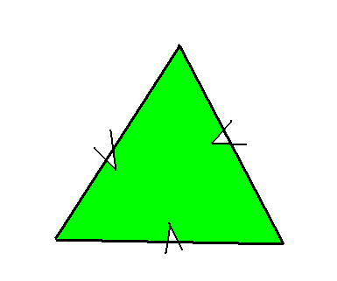

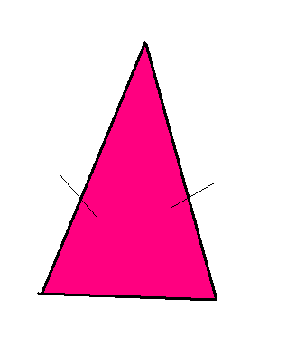
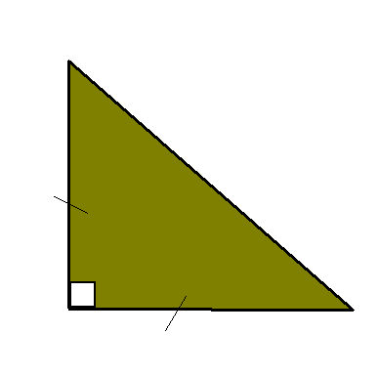

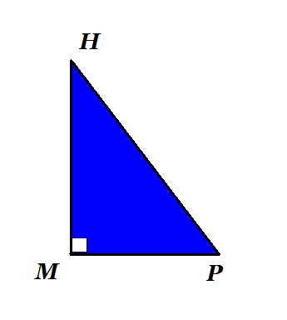

Учитель загадывает треугольник, а учащиеся задают два вопроса и узнают, какой треугольник загадан.
- Решение задач
Ученики работают в парах, им предлагаются карточки с заданиями, работа выполняется самостоятельно, по завершении идет обсуждение итогов.
- дано решение и условие задачи на чертеже, обоснуйте решение.
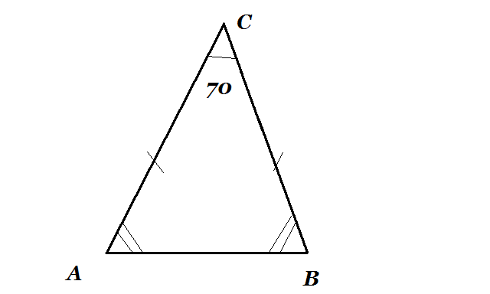
70 ° : 2 = 35°
90° - 35° = 55°

- (при наличии времени) Дано: МН + НК = 36 см
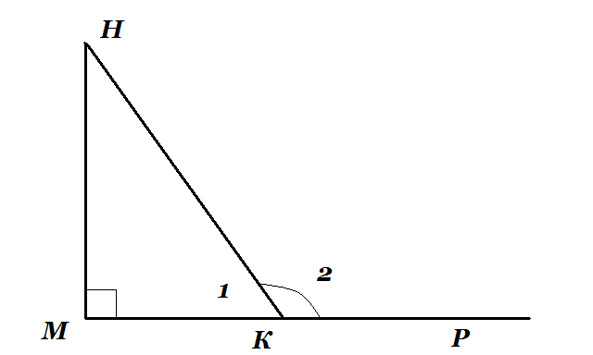
Найти: МК, НК.

1 = 180° - 120° = 60°
Н = 90° - 60° = 30°

Продолжите решение; восстановите недостающие условия.
- Итог урока
- домашнее задание: решить составленные задачи, оценить творчество своих товарищей, исправить допущенные ошибки в задачах.
«Соотношения между сторонами и углами треугольника»
Вариант 1
- В тупоугольном треугольнике тупых углов
м) два, о) один, т) три.
- В треугольнике АВС: А = 38°, В = 83°. Найдите угол С.
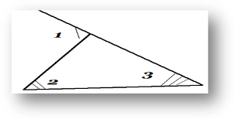
т) 59° с) 69° к) 121°
- Дано: 2 = 35°, 3 = 80°
Найти: 1.
и) 65° к) 105° л) 115°

- В равнобедренном треугольнике один из углов при основании равен 40°. Найти два других угла.
м) 70°, 70° и) 40°, 100° п) 40°, 90°
- Существует ли треугольник со сторонами 4 см, 5 см, 6 см?
щ) нет ч) да
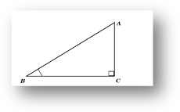
- Дано: В = 30°, АС = 10 см
Найти: АВ.

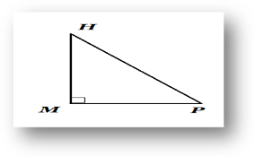
н) 20 см р) 5 см я) 40 см
- Дано: Р = 49°
Найти: Н. д) 139°
г) 51° о) 41°

«Соотношения между сторонами и углами треугольника»
Вариант 2
- В прямоугольном треугольнике острых углов
о) один в) три м) два
- В треугольнике АВС: А = 35°, В = 59°. Найдите угол С.
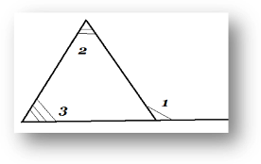
о) 86° ш) 96° в) 94°
- Дано: 1 = 110°, 2 = 80°.
Найти: 3.
а) 80° к) 90° л) 30°

- В равнобедренном треугольнике один из углов при основании равен 45°. Найти два других угла.
о) 45°, 90° д) 90°, 90° м) 55°, 80°
- Существует ли треугольник со сторонами 1 см, 2 см, 3 см?
д) нет е) да
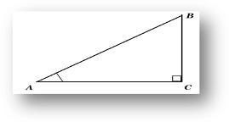
- Дано: = 30°, АВ = 18 см
Найти: ВС.

г) 36 см д) 48 см е) 9 см
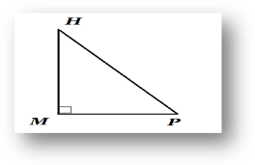
- Дано: Н = 48°
Найти: Р. ц) 42°
ф) 132° г) 32°

ЗАДАЧА 1
дано решение и условие задачи на чертеже, обоснуйте решение.
Дано:…………………
……………………….
Найти:……………….
Решение:
Подумайте, какое дополнительное построение нужно выполнить, исходя из решения задачи.
…………………………………………….
…………………………………………….
…………………………………………….
70 ° : 2 = 35° (т.к………………………….)
90° - 35° = 55°(т.к………………………...)

